Имитаторы сканирующего устройства

Что это такое?

Имитаторы IM и SLM предназначены для имитации сканирующего устройства типа MDL SLM Stockpile Scanner (MDA082). Даже в случае отсутствия сканирующего устройства имитаторы позволяют организовать процесс отладки и тестирования программы расчета объема смеси volume.exe и проверить ее работоспособность.
Имитация сканирующего устройства осуществляется при помощи двух имитаторов IM и SLM, поскольку в составе сканирующего устройства имеется два датчика: SLM – имитирует вращающийся дальномер, сканирующий поперечный срез области расчета; IM – имитирует дистанционный дальномер, определяющий продольное положение сканирующего устройства.

Установка

Для работы имитаторов необходим дистрибутив Java Development Kit (JDK), который можно скачать по ссылке: http://java.sun.com/download.
Установка имитаторов происходит совместно с установкой программы расчета volume.exe при распаковке архива volume_installer.exe (имитаторы находятся в подкаталоге java_imitators).
Запустите файл volume_installer.exe.
В поле «папка назначения» выберите нужную вам директорию для установки. Нажмите кнопку извлечь. Откройте папку установки и запустите один из следующих исполняемых файлов:
- start_GUI.bat – для запуска управляющей программы (рекомендуется);
- start_console.bat – для запуска консольной версии управляющей программы, при этом запускаются только имитаторы IM и SLM, а программу volume.exe надо затем запустить самостоятельно;
- start_IM.bat – для запуска имитатора IM как консольного приложения;
- start_SLM.bat – для запуска имитатора SLM как консольного приложения.
Имитаторы IM и SLM связываются друг с другом через сетевой порт UDP. Эти имитаторы могут быть запущены как одним процессом, так и разными процессами, и даже на разных машинах в локальной сети.

Настройка

Все настроечные параметры имитаторов располагаются в двух входных файлах: lm_im.properties (параметры IM имитатора) и slm_im.properties (параметры SLM имитатора).
Рассмотрим представленные в файле lm_im.properties настроечные параметры:
- output properties – секция, связанная с настройками выходных параметров IM имитатора, а именно:
  - udpport – номер порта UDP, который должен прослушивать SLM имитатор для получения замеров от IM имитатора;
  - outputFile – название выходного файла, в который будет производиться запись точек от IM имитатора;
  - outputToConsole – признак вывода значений измерений IM имитатора на консоль;
  - logSpeedPeriod – промежуток времени в миллисекундах между выводом отладочной информации.
- imitation properties – секция, связанная с параметрами имитирования, а именно:
  - speed – скорость в м/c продольного движения сканирующего устройства, которую имитирует IM имитатор;
  - minDistance – дистанция в метрах конца имитируемой расчетной зоны (должна соответствовать настройкам программы volume.exe), достигнув которую IM имитатор обнуляет скорость продольного движения сканирующего устройства, при этом продолжая отправлять текущее постоянное значение продольной дистанции;
  - maxDistance – дистанция в метрах начала имитируемой расчетной зоны (должна соответствовать настройкам программы volume.exe), с которой IM имитатор начинает свое движение вплоть до minDistance;
  - errorVariance – дисперсия ошибки при выдаче имитируемых замеров (ошибка распределена по Гауссу);
  - errorMean – математическое ожидание ошибки в метрах.

Рассмотрим представленные в файле slm_im.properties настроечные параметры:
- network options – секция, связанная с сетевыми настройками SLM имитатора, а именно:
  - slmport – номер порта UDP, который должна прослушивать программа volume.exe для получения замеров от SLM имитатора;
  - lmip – IP-адрес IM-имитатора;
  - lmport – номер порта UDP для связи с IM (должен быть согласован с полем updport в настойках IM имитатора).
- surface options – секция, связанная с настойкой имитируемых поверхностей:
  - surface – тип имитируемой поверхности: surface=const – поверхность цилиндрической формы (труба); surface=parabolic – поверхность, состоящая из парабол в поперечном сечении вида z_{i}(x,y)=a_{i}x²+b_{i}x+c_{i}; surface=parabolic3D – трехмерная парабола вида 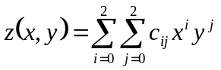, где коэффициенты 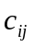 также заданы в файле настроек.
  - surface.leftwall – расстояние в метрах до левой границы расчетной области (должно соответствовать настройкам программы volume.exe);
  - surface.rightwall – расстояние в метрах до правой границы расчетной области (должно соответствовать настройкам программы volume.exe);
  - surface.floor – расстояние в метрах до нижней границы расчетной области (должно соответствовать настройкам программы volume.exe);
  - surface.const.r – радиус трубы в метрах, в случае если параметр surface=const.
- parabolic surface params – секция, связанная с заданием коэффициентов параболической поверхности, а именно:
  - surface.parabolic.n – количество парабол в поперечном сечении;
  - surface.parabolic.a_{i}, surface.parabolic.b_{i}, surface.parabolic.c_{i} – коэффициенты уравнения z_{i}(x,y)=a_{i}x²+b_{i}x+c_{i};
  - surface.parabolic.W_{i} – ширина области ‘i’ в метрах в поперечном срезе.
- parabolic3D surface params – секция, связанная с заданием коэффициентов параболической поверхности, а именно:
  - surface.parabolic.c_{ij} – коэффициенты уравнения .
- fault options
  - errorMean – математическое ожидание в метрах ошибки при выдаче имитируемых замеров (ошибка распределена по Гауссу);
  - errorVariance – дисперсия ошибки в метрах;
  - zeroPerCircle – математическое ожидание количества нулевых точек (ошибок, когда сигнал не приходит назад) за один оборот SLM.
Описание

После запуска start_GUI.bat появляется главное окно вида:

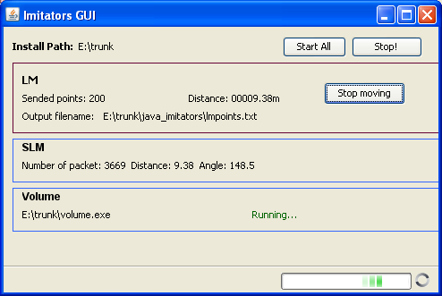

рис.1. Внешний вид окна управляющей программы

Набор управляющих элементов:

  - Start All - запуск процесса имитирования, при котором будут запущены имитатор IM, имитатор SLM и программа volume.exe;
  - Stop - завершение работы всех трех рабочих процессов: имитатора IM, имитатора SLM и программы volume.exe;
  - Start moving/Stop moving - запуск/остановка имитации IM продольного движения сканирующего устройства.

Набор информационных полей данных:

  - Install Path – полный путь каталога установки;
  - Volume- секция параметров программы расчета volume.exe, содержащая полное имя исполняемого файла программы, а также диагностику активности программы;
  - LM - секция параметров имитатора IM, а именно:
  - Sended points – количество сгенерированных замеров имитируемой продольной дистанции сканирующего устройства;
  - Distance – текущая имитируемая продольная дистанция сканирующего устройства в метрах;
  - Output filename – полное имя файла для вывода сгенерированных замеров имитируемой продольной дистанции сканирующего устройства.
  - SLM – секция параметров имитатора SLM, а именно:
  - Number of packet – количество сетевых пакетов с информацией сгенерированных замеров SLM имитатора;
  - Distance – текущая имитируемая дистанция в метрах до точки имитируемой поверхности сырья в поперечном срезе при текущем угле поворота головки SLM;
  - Angle – текущий угол поворота головки SLM в градусах.

Подготовка

Перед началом запуска имитаторов IM и SLM необходимо задать требуемые параметры в настроечных файлах в подкаталоге java_imitators, например:

Файл lm_im.properties:

#LM imitator properties file - lm_im.properties

#--- output properties

#port to recieve queries to get points
udpport = 3095

#file to write points
outputFile = lmpoints.txt

outputToConsole = false
logSpeedPeriod = 2000

#--- imitation properties
speed = 0.1
minDistance = 5
maxDistance = 10

errorVariance = 0.01
errorMean = 0

Файл slm_im.properties:

#SLM imitator properties file - slm_im.properties

#-- network options –

#Receive packets on port
slmport = 30

#LM imitator ip-address and port
lmip = 127.0.0.1
lmport = 3095

#-- surface options –

#surface type: const, parabolic, parabolic3D
surface = parabolic

surface.leftwall = 15.0
surface.rightwall = 15.0
surface.floor = 12.

#-- parabolic surface params –

# parabolic functions
surface.parabolic.n = 1

surface.parabolic.a1 = 0.01
surface.parabolic.b1 = 0.0
surface.parabolic.c1 = 5.0
surface.parabolic.W1 = 30.0

#-- parabolic3D surface params --

#-- fault options --
#Accidental error of range parameters, error distributed normally
errorMean = 0
errorVariance = 0
#Zero range per circle
zeroPerCircle = 0

Процесс работы и контроль результатов

Процесс работы с программой расчета volume.exe и имитаторами IM и SLM рассмотрим на примере установленных выше параметров имитируемой параболами в поперечном сечении поверхности сырья. В этом случае с помощью простых предварительных аналитических расчетов найдем искомый объем сырья в расчетной зоне.
Размеры расчетной зоны (размеры склада) заданы как:
  - Left = 15 метров;
  - Right = 15 метров;
  - Height = 12 метров;
  - First = 10 метров;
  - Last = 5 метров.
Имитируемая параболами в поперечном сечении (surface=parabolic) поверхность задана как:
  - surface.parabolic.n=1 (одна парабола);
  - surface.parabolic.a1=0.01;
  - surface.parabolic.b1=0;
  - surface.parabolic.c1=5.0;
  - surface.parabolic.W1=30 метров.
На рис. 2 представлена заданная парабола в поперечном сечении.
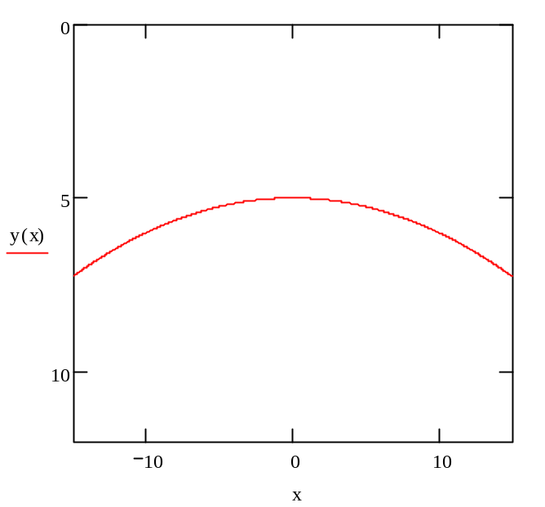
рис.2. Парабола в поперечном сечении.

Получим аналитическим методом объем, который должна вычислить программа volume.exe:

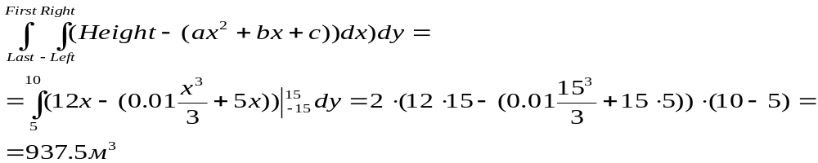

- Для начала процесса измерений объема имитируемой смеси необходимо запустить файл start_GUI.bat и нажать кнопку Start All, после чего при отсутствии сообщений об ошибках будут запущены имитаторы IM и SLM, а также программа расчета volume.exe.
- Для установления связи с имитатором SLM и подачи ему команды на запуск процесса имитации поверхности смеси в окне программы расчета volume.exe необходимо нажать клавишу Scanning.
- Для запуска процесса имитации IM продольного движения сканирующего устройства в окне управляющей программы необходимо нажать клавишу Start moving.
- После выхода из расчетной зоны IM имитатор обнуляет скорость продольного движения сканирующего устройства, при этом продолжая отправлять текущее постоянное значение продольной дистанции.
- Для прекращения взаимодействия с SLM имитатором необходимо нажать клавишу Stop в окне программы расчета volume.exe.

В случае включения в настройках программы volume.exe режима отрисовки 2D графический вид сверху имитируемой параболами в поперечном сечении поверхности должен быть таким же, как на рис. 3.

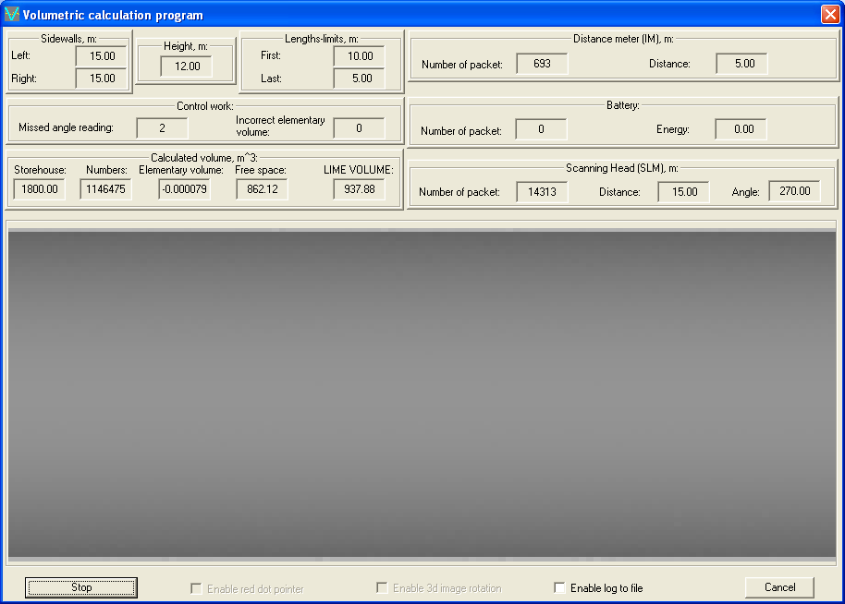

рис. 3. Пример отрисовки 2D имитируемой параболами в поперечном сечении поверхности (вид сверху).

В случае включения в настройках программы volume.exe режима отрисовки 2D графический вид имитируемой параболами в поперечном сечении поверхности должен быть таким же, как на рис. 4.
Значение в поле LIME VOLUME должно совпадать с аналитически вычисленным значением. По различию между этими значениями можно судить о погрешности результата.

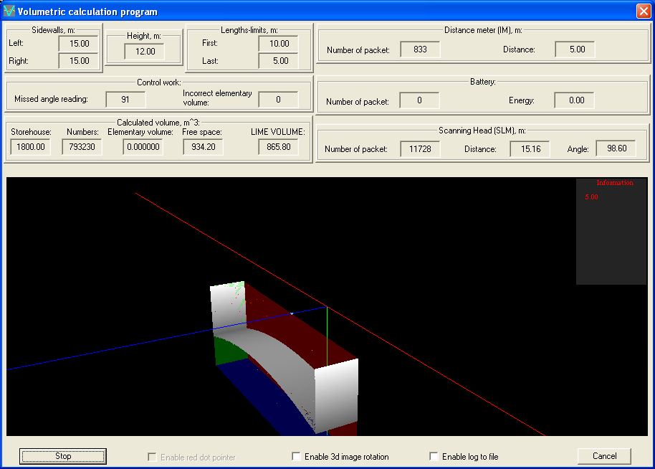

рис. 4. Пример отрисовки 3D имитируемой параболами в поперечном сечении поверхности.

- Для завершения работы с расчетной программой volume.exe и имитаторами IM и SLM достаточно нажать клавишу Stop в окне управляющей программы, после чего закрыть окно самой управляющей программы.

